北京市朝阳区2016-2017学年度第一学期期末统一考试高三年级政治试卷 2017.1
（考试时间90分钟 满分100分）
考  生  须  知 | 1．考生要认真填写和填涂考号、姓名、座位序号。  2．本试卷共两部分，第一部分共24道小题；第二部分共3道小题。答题前要认真审题，看清题目要求，按要求认真作答。  3．第一部分的试题，答题时须用2B铅笔按要求在答题卡上作答，题号要对应，填涂要规范。  4．第二部分的试题，答题时须用黑色字迹的签字笔或钢笔在答题卡上作答。  5．考试结束后，考生应将试卷、答题卡按要求放在桌面上，待监考员收回。
第一部分（选择题 共48分）
本部分共24小题，每小题2分，共48分。在每小题列出的四个选项中，选出最符合题目要求的一项。

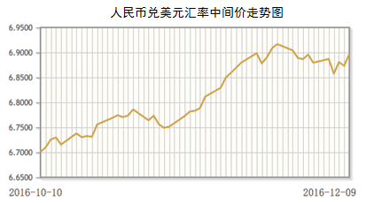

1.观察上图，如果沿该趋势持续变化，下列描述合理的是
A.赴美留学、出境旅游、海淘可获更大利好
B.外贸企业扩大进口规模以获得更高利润
C.相关企业宜增加美元资产，减少美元负债
D.相关企业宜减少美元资产，增加美元负债资*源%库
近日，国家发改委提出以供给侧结构性改革为主线，围绕养老等重点领域，引导社会资本加大投入，提升服务品质，把养老消费市场做强、做精，扩大养老服务的有效供给。回答2、3题。
2.下列曲线图中，养老服务的需求曲线(D)和供给曲线(S)相交于E点。全面放开养老服务市场（不考虑其他因素），E点会向E′点方向移动。下列选项中正确反映这一变化的是
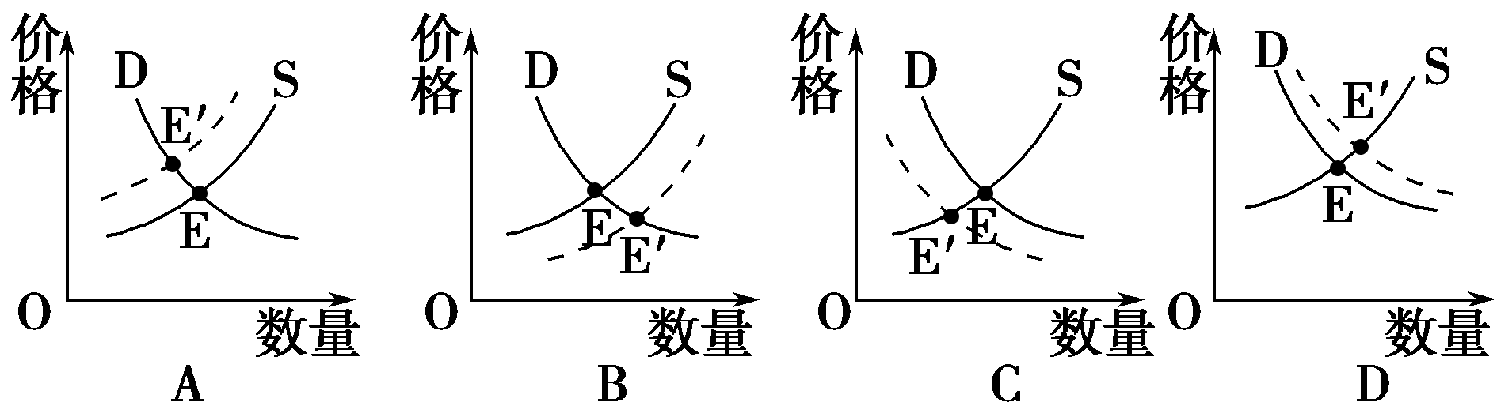

3.全面放开养老服务市场将不断释放潜在的消费需求，这一举措可能带来的影响有
①我国居民家庭消费结构会发生一定变化
②养老服务产品将极大丰富出现供不应求
③我国居民家庭消费将会以享受资料为主
④养老服务业可能成为调整经济结构的新引擎
A．①② B．①④ C．②③ D．③④
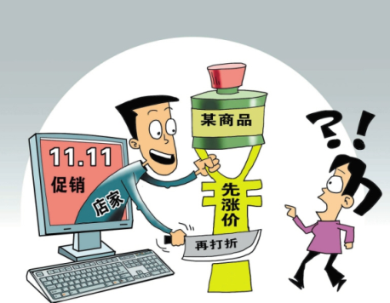
4.随着智能手机的快速普及，移动购物人群与日俱增，
已有六年历史的“双十一”消费热潮愈演愈烈，部分
网络商家在经营中出现了右图漫画所反映的问题，
要避免这种问题造成的危害需要
①国家加快完善统一的市场准入制度
②国家完善相关法律，规范市场秩序
③企业把社会效益作为首要经营目标
④消费者践行正确观念趋向理性购物
A.①③ B.①④ C.②③ D.②④
5.2016年，华为手机在拉美地区的零售量已突破1000万台。近几年，华为凭借持续的技术创新和过硬的产品质量，走出了一条“中国创造”的国际化路线。这启示企业要
①实施“引进来”战略，充分利用国际资源
②提高自主创新能力，增强企业核心竞争力

③提高利用外资质量，优化利用外资的结构
④以产品质量全新塑造其国际化的品牌形象
A．①② B．①③ C．②④ D．③④
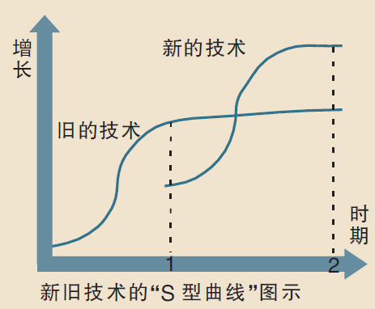
6. “S型曲线”图表明，一项技术在导入期进步比较
缓慢，进入成长期就会呈现指数型增长，进入成
熟期又会出现增长率放缓、动力缺乏的问题。此
时，会有新的技术形成和发展，出现新的“S型曲
线”，最终超越传统技术。新旧技术的转换更迭，
促进了“新经济”发展，这需要
①发挥市场的调节作用，引导人、财、物等资源合理配置，推动科技进步
②政府充分发挥宏观调控的作用禁止旧技术的运用，为新技术发展提供市场
③加大财政对新技术的支持，通过不断的技术进步，为经济增长带来新动能
④政府对技术创新企业提供政策扶持，消除企业新旧技术转换更迭的一切障碍
A．①② B．①③ C．②④ D．③④
7．某小区附近要建造一座变电站，由于涉及多方利益，引起争议。假如你所在的班级就此问题举办一次模拟听证会，以下举办听证会的步骤，你认为合理的是
①将同学分成小组，各组分别准备资料
②依据所争议问题，确定听证会的主题
③根据各组发言情况，听证会主持人总结
④模拟听证会的程序，各组代表陈述观点
A．①→③→②→④ B．②→①→④→③
C．③→②→①→④ D．③→①→②→④

8.“政社互动”是指政府行政管理与基层群众自治有效衔接和良性互动，其内容强调“凡村（居）自治事务，让其自主管理”“政府部门行政事务不得随意下派”。在此背景下，某地积极推行“群众说事”制度，村委会根据群众的意见进行实施。“政社互动”和“群众说事”制度
①拓展了农村（社区）基层自治组织的自治权，完善了基层群众自治制度
②明确了政府与基层群众自治组织的关系，推进了社会主义民主政治建设
③发挥了村（居）民在自我管理中的主体作用，提高了其参与政治生活的积极性
④促进了基层政权的健全和完善，使政府与基层群众组织形成协调的上下级关系
A．①② B．①④ C．②③ D．③④
9.微博在汇集民智的同时,也可能成为谣言散布的途径。传播学上有这样的公式：谣言=事件重要性×事件模糊性×公众判断力。因此当有重要事件发生时,下列做法不正确的是
A.群众应避免盲从，理性判断信息真伪
B.传媒应承担社会责任，防止谣言扩散
C.公民假借言论自由，在微博上传播信息
D.政府及时地发布信息，谣言止于信息公开
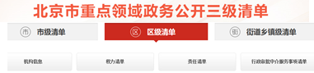
WWW.ziyuanku.com

10.打开首都之窗北京市政务信息的网页，可以在醒目的位置看到北京市重点领域政务公开三级清单（见上图），无论是媒体、社会机构还是公众，都可以对应该公开的内容进行监督，提出质疑。这一举措
①畅通了政务公开渠道，有助于保障公民知情权
②提高了政府行政效率，有助于完善民主和法制
③规范了政府行政行为，有助于提高政府公信力
④限制了政府基本职能，有助于进一步简政放权
A.①③ B.①④ C.②③ D.②④
11.2016年11月，《此生无悔入华夏，来生愿在中华家》的文章在社交媒体上被大量转发，文章描述了中国的两次撤侨行动：一是新西兰发生地震后，中国领馆包下当地所有直升飞机，把被困中国人员全部转移到安全地带；二是以色列发生森林大火后，中国使馆包下几辆大巴车，把中国留学生全部转移到安全地区。从上述事例可以看出我国政府WWW.ziyuanku.com
A．行使管辖权利，有效地处理国际事务
B．行政能力增强，调解了国际纠纷和争端
C．坚定地维护我国公民在海外的合法权益
D．与其他国家政府有不同的国际法律地位
12.《左传·僖公四年》中记载：四年春，齐侯以诸侯之师侵蔡，蔡溃，遂伐楚。楚子使与师言曰：“君处北海，寡人处南海，唯是风马牛不相及也。不虞君之涉吾地也，何故？”如果要改变“风马牛不相及”的状况，人们应该
A.根据事物固有的联系，建立新的联系 B.发挥主观能动性，突破规律的制约
C.抓住时机以促成质变，实现飞跃发展 D.根据自身需要建立人为事物的联系
13.为了规范快递车辆管理，自2016年12月2日起，北京市5.7万辆正规快递三轮车统一了车身标志，车身上半部分均为白色，中间有蓝底白色的“快递”字样，编码为黑色，由8位数字组成，下半部分则保留快递企业各自的代表色以及标志。统一快递车辆“着装”的做法体现了WWW.ziyuanku.com
A. 坚持两点论和重点论相统一的观点 B. 主观与客观是具体的历史的统一
C. 个性寓于共性之中，个性包含共性 D. 矛盾的普遍性与特殊性相互联结
14.“刺猬效应”来源于西方的一则寓言，说的是在寒冷的冬天里，两只刺猬要相互取暖，一开始由于距离太近，将对方刺得鲜血淋漓，后来它们相互之间拉开了适当的距离，不但互相之间能够取暖，而且很好地保护了对方。这告诉我们
①在生产实践中，要重视量的积累，坚持适度的原则
②在生活实践中，从量变角度，探求事物发展的根本原因
③在管理实践中，借助适当的激励和约束机制，保持组织活力
④在教学实践中，加强师生互动，实现教学相长，提升教学实效
A.①② B.①③ C.②④ D.③④
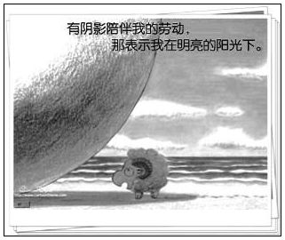
15.右图中小羊的“想法”启示我们
①要着眼于全局的认识即真理性认识
②要正视困难，保持乐观向上的心态
③价值判断因人而异，没有客观标准
④正确对待矛盾，一分为二地看问题
A.①③ B.①④
C.②③ D.②④

16.二十四节气起源于黄河流域。秦汉年间，二十四节气已完全确立。公元前104年，由邓平等制定的《太初历》，明确了二十四节气的天文位置。当你在春分日仰望北斗七星、夏至日看到影长的变化，是否也和古人一样听懂了它们的诉说？二十四节气，就是大自然母亲说给我们的语言，这体现出WWW.ziyuanku.com
①人们能够能动地认识和把握规律 ②二十四节气是人们对客观世界的反映
③客观世界是完全可以自言其明的 ④人们对二十四节气的认识具有反复性
A.①② B.①④ C.②③ D.③④
17.“汉语盘点2016”活动于去年12月20日在京揭晓年度字词。“规”“小目标”“变”“一带一路”从1万余条网友推荐字词中脱颖而出，分别当选年度国内字、国内词、国际字、国际词。汉语盘点活动将语言和文化相融合，通过公众参与的方式记录下了中国视野中的社会变迁和世界万象，这说明
A.社会意识反作用于社会存在 B.社会意识有相对独立性
C.语言的变化决定意识的变化 D.社会意识反映社会存在

18.科技是国家强盛之基，创新是民族进步之魂。人类社会要不断向前发展，就需要不断注入新鲜的血液和活力，推动社会的发展进步。以下用典摘录中描写年青一代应该发愤图强，在传承前人的基础上不断超越和创新的是
A.穷理以致其知，反躬以践其实 B. 百尺竿头立不难，一勤天下无难事
C.明镜所以照形，古事所以知今 D. 桐花万里丹山路，雏凤清于老凤声
19. 2016年迎来了进入21世纪以来最大最圆的“超级月亮”。天文学家眼里的月亮，不过是一个天然的地球卫星。在中国人心目中，月亮，从来就不是一块石头，“露从今夜白，月是故乡明。”“但愿人长久，千里共婵娟。”“烟笼寒水月笼沙，夜泊秦淮近酒家。”诗人借月亮表达着不同的情感。这些与月亮有关的古诗流传至今，广为传播。可见
A.中华文化源远流长，博大精深
B.古诗词是古人生活实践活动的产物
C.古诗词是传承中华文明的重要标志
D.古诗词是中华文化源远流长的重要见证
20.由中方运营的巴基斯坦瓜达尔港正式开航。由此形成的中巴经济走廊将加强中巴之间交通、能源、海洋、文化等领域的交流与合作，促进两国互联互通及相关国家共同发展。瓜达尔港的开航及中巴经济走廊的形成
①使商业贸易往来转变为文化传播的重要手段
②促进了中巴两国及相关国家的文化相互借鉴
③有助于中巴两国及相关国家的文化保持趋同
④有利于不同国家共同推动世界文化繁荣发展
A.①② B.①③ C.②④ D.③④
21.从《尚书》的“民为邦本”到西周的“敬天保民”，从孟子的“民贵君轻”到柳宗元的“吏为民役”，从孙中山的“天下为公”到今天的“以人为本”，中华文化中政治智慧的核心是民本观。这说明
①文化具有直接现实性 ②文化具有相对稳定性
③文化具有历史继承性 ④文化具有鲜明的民族性
A.①② B.①④ C.②③ D.③④
22.有一位本土设计师，花了整整两年的时间，重新设计了我国34个省市的图形字体。如下图所示
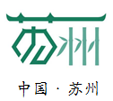
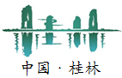
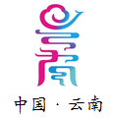
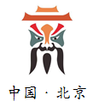

如果从文化生活角度对这些作品进行评价，你认为以下观点最合理的是
A.继承传统，推陈出新 B.否定传统，独树一帜
C.兼收并蓄，求同存异 D.面向世界，博采众长
23.从2016年开始，全国新一轮县乡两级人大换届选举陆续展开，有9亿多选民陆续参加选举，直接选举产生250多万名县乡两级人大代表。这一社会主义民主政治建设的重要实践，主要体现的人民代表大会制度的优越性有
①保障了我国人民当家作主地位 ②维护了国家统一和民族团结的政治局面
③保证了国家机关协调高效运转 ④保证了全国各族人民依法实行民主选举
A.①② B.①④ C.②③ D.③④
24.某学者在反思西方民主制度时，指出西方民主是建立在假设权利是绝对的基础上，这是西方民主存在的基因缺陷，它导致个人主义至上、社会责任缺乏。下列选项中最能支持该观点的是
A.英国实行议会君主制，议会权力日益膨胀导致行政权力逐步萎缩
B.美国实行三权分立制，总统对国会负责，权力制衡导致效率低下
C.美国实行两党制，政党利益常被置于国家利益之上危害国家和公民利益
D.法国实行行政双头制，总统与总理分工不清导致政府工作无法正常运行

第二部分（非选择题 共52分）

25.（30分）博物馆既是典藏文物的场所，也是面向公众提供知识和教育的重要机构。
阅读材料，回答问题。
材料一 经过一段时间的博物馆学习，某班同学在感受着华夏文明辉煌历程的同时，也切身体会到当前博物馆行业特别是国有博物馆面临的现实问题：文保经费来源单一，运营资金捉襟见肘；经营主体事企不分，创新乏力，公益服务和产品开发失衡；虽有一流的文物，却因二流的产品、三流的服务而门可罗雀。针对上述问题，同学们分别提出了3条改革建议，目标是通过市场化、产业化运营使博物馆焕发活力。
①开放经营性领域，采取合作、授权、外包等方式吸引多方资金参与博物馆建设与发展，实现投资主体多元化。
②以馆藏文物的知识产权作价入股，按照现代企业制度的要求设立企业，作为博物馆资源开发和相关产品经营的主体，参与市场竞争。

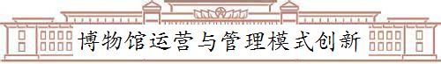

③依托馆藏资源，面向差别化需求，借力现代科技，研发多样化的系列文化创意衍生品投放市场，为公众提供优质文化服务。
④收入分配和激励机制方面：
_______________________________________________________________________________________

（1）运用《经济生活》相关知识，分析同学们建议的合理性。（9分）就上图④所提要求提出一条建议并说明理由。（5分）ziyuanku.com

材料二 建议提出后，围绕如何“平衡博物馆公益性与文博企业营利的关系”问题，班内出现了争议。有同学认为：产业化、市场化运营可以最大限度地实现博物馆的公益目标。也有同学质疑：作为非营利性的公共机构，博物馆行业不能商业化，只有坚持政府主导，才能体现公益性质，最大限度满足公共利益。
（2）你赞同哪种观点？并运用《经济学常识》相关知识加以说明。（6分）

材料三 同学们盼望自己的建议能体现在政府有关部门的决策、执行和监督过程中。同时他们了解到，国家已经明确提出要建立和推行博物馆理事会制度，鼓励社会各方面广泛参与博物馆的建设、管理、监督，使广大人民群众能够最大限度地共享博物馆行业发展的成果。
（3）运用《政治生活》相关知识，请你说明作为学生应该如何实现上述愿望（6分）。并提出博物馆理事会的成员构成及依据。（4分）

26.（10分）人民群众是革命和建设的力量源泉。阅读材料，回答问题。
中国共产党不是以空话，而是以领导农民进行土地改革的事实，使他们迅速看清是谁代表着他们的利益，应该跟着谁走。中国革命的军事斗争同土地制度的改革是不能分开的……没有土地制度的改革，没有广大农民的全力支持，军事斗争也会失去力量源泉而不可能战胜强大的敌人。 ——金冲及《二十世纪中国史纲》

解放后农民对于个体经济的积极性是不可避免的。党充分地了解了农民这种小私有者的特点，并提出不能忽视和粗暴地挫折农民这种个体经济的积极性。
但是，党中央从来认为要克服很多农民在分散经营中所发生的困难，要使广大贫困的农民能够迅速地增加生产而走上丰衣足食的道路……就必须提倡“组织起来”，按照自愿和互利的原则，发展农民劳动互助的积极性。这种劳动互助……发展前途就是农业集体化或社会主义化。 ——《中共中央关于农业生产互助合作的决议（草案）》1951.12

资*源%库

要始终重视“三农”工作，持续强化重农强农信号；要准确把握新形势下“三农”工作方向，深入推进农业供给侧结构性改革；要在确保国家粮食安全基础上，着力优化产业产品结构；要把发展农业适度规模经营同脱贫攻坚结合起来，与推进新型城镇化相适应，使强农惠农政策照顾到大多数普通农户；要协同发挥政府和市场“两只手”的作用，更好引导农业生产、优化供给结构；要尊重基层创造，营造改革良好氛围。
——习近平 中央农村工作会议 2016.12

综合上述材料，围绕“党与人民群众的关系”这一主题，自选角度，自拟题目，运用《生活与哲学》相关知识，写一篇150-200字的短文。（10分）
要求：观点鲜明；可以全面论述，也可以就某一点深入分析；运用知识准确、贴切；论
述合乎逻辑，条理清晰。

27.（12分）2016年是红军长征胜利80周年。阅读材料，回答问题。
“红军不怕远征难,万水千山只等闲。”80年前，中国工农红军主力四渡赤水，巧渡金沙江，强渡大渡河，飞夺泸定桥……击退上百万穷凶极恶的追兵阻敌，征服空气稀薄的冰山雪岭，穿越渺无人烟的沼泽草地，纵横十余省，长驱二万五千里最终胜利到达陕北，实现了战略大转移。可以说，没有长征的胜利，就没有中国革命的新局面，就没有新中国的成立和全国各族人民的幸福生活。
长征既创造了可歌可泣的战争史诗，也孕育了伟大的长征精神，就是把全国人民和中华民族的根本利益看得高于一切，坚定革命的理想和信念，坚信正义事业必然胜利的精神；就是为了救国救民，不怕任何艰难险阻，不惜付出一切牺牲的精神；就是坚持独立自主、实事求是，一切从实际出发的精神；就是顾全大局、严守纪律、紧密团结的精神；就是紧紧依靠人民群众，同人民群众生死相依、患难与共、艰苦奋斗的精神。
（1）运用《生活与哲学》认识论有关知识，简析长征精神的形成与发展。（4分）

实现中华民族伟大复兴的中国梦，需要长征精神在我们每个人心中延续。围绕纪念红军长征胜利八十周年，某校设计了如下主题教育活动。
（2）按照要求，完成下表。（8分）
主题：纪念红军长征胜利八十周年

形式：走进长征博物馆，重温那段催人奋进的历史；
开展长征主题的诗朗诵、文学作品阅读与创作；
运用VR等现代信息技术，模拟重走长征路；
……

要求：请你任选上述一种活动形式或自拟一种主题教育形式，结合个人实践体验，运用《文化生活》知识，说明开展该形式主题教育活动的理由。（100字左右）
___________________________________________________________________________________________________________________________________________________________________________________________________________

北京市朝阳区2016-2017学年高三年级第一学期期末统一考试
思想政治 参考答案 2017.1
第一部分共24小题，每小题2分，共48分。
题号 | 1 | 2 | 3 | 4 | 5 | 6 | 7 | 8 | 9 | 10 | 11 | 12
答案 | C | B | B | D | C | B | B | C | C | A | C | A
题号 | 13 | 14 | 15 | 16 | 17 | 18 | 19 | 20 | 21 | 22 | 23 | 24
答案 | D | B | D | A | D | D | A | C | C | A | B | C

第二部分共3小题，共52分。
25.（30分）
（1）（14分）
①多种所有制形式和投资主体多元化为博物馆发展拓宽了融资渠道。
②企业作为市场主体参与市场竞争激发博物馆创造活力，优化资源配置。
③制定正确经营战略，有助于博物馆满足公众不断增长的文化消费需求。
④补充建议示例：实行绩效考核制度，使员工收入报酬与产品开发业绩、市场反馈等情况挂钩。分配影响生产，合理的收入分配机制能调动员工积极性，提高效率和创造力。

（2）（6分）
①赞同市场化运营。
按照斯密“看不见的手”理论，在市场作用下，商品生产者唯有把他掌握的资源投
到社会最需要的领域，才能最大限度地追求其个人利益，在客观上也有利于实现公共利益。
在市场化运营过程中，博物馆在经济利益驱动下会充分发挥主动性和创造性，最大
限度地利用馆藏资源服务于社会。
（其他角度作答，言之成理，酌情给分）
②赞同政府主导。
斯密认识到市场的积极作用，但他未认识到市场存在自发性等缺陷，市场调节也会
带来资源浪费、经济波动、分配不公等问题。作为非营利性的博物馆行业，由政府主导
有利于满足公共利益需要。
（其他角度作答，言之成理，酌情给分）

（3）（10分）
公民对公共事务具有参与权、表达权和监督权，可以通过社情民意反映制度，提交
自己的建议参与民主决策；可以通过信访部门或政府网站提交自己的建议，进行民主监
督。（6分）
博物馆理事会可以邀请公众代表、人大代表、政协委员和媒体人士等参与。理由：
我国是人民民主专政的社会主义国家，人民是国家的主人；反映人民意愿和要求是人大代表的职责；政协具有参政议政、民主监督的职能；新闻舆论监督有助于有效制约和监督权力的实施。
（答出任意两种成员构成及依据即可得4分）

26.（10分）本题为开放性试题，可从以下任意角度作答。
人民群众是历史的创造者，是社会变革的决定力量,党要重视人民群众，人民群众要支持、拥护党的工作；
从价值观角度来讲，党的路线要遵循社会历史发展规律和站在广大人民群众的立场上；
党的工作要一切从人民群众的实际出发、实事求是；
矛盾具有特殊性，党的工作要具体问题具体分析；
党的工作要坚持尊重规律和发挥主观能动性相统一；
党的工作要坚持两点论和重点论相统一；
（质量互变观点；联系的观点看问题，系统优化的方法等，言之有理皆可得分）
等级水平 | 等级描述
水平4（10分） | 观点鲜明，能明确表达自己的见解；紧扣主题，全面展开论述，或就某点深入分析；知识运用准确、贴切；逻辑严谨，条理清晰
水平3（7分） | 观点比较明确，能表达自己的见解；能扣住主题展开论述，或能就某点分析；知识运用比较准确、贴切；逻辑性较强，有条理
水平2（3分） | 观点不明确；论述不能集中指向问题，罗列知识；知识运用不正确；论述缺乏逻辑，条理性差
水平1（0分） | 应答与试题无关，或重复试题内容，或没有应答

27.（12分）
（1）（4分）
实践决定认识，实践是认识的来源和认识发展的根本动力，因此我们要重视实践。长征精神是红军在长征实践中形成的，这一精神也将随着现代化建设新实践而不断得到丰富和发展，不断赋予新的时代内涵。
（2）（8分）
①所选活动形式符合题目要求。
②能结合个人的生活体验和学科知识对所设计活动说明理由。
知识角度：文化影响人的方式、特点和作用；科技和现代大众传媒在文化传承中的作用；
中华民族精神的作用；树立文化自觉、自信；建设文化强国等。
等级水平 | 等级描述
水平4（8分） | 能将主题活动与学科知识紧密结合，准确运用《文化生活》知识说明所选活动的文化价值，情理交融
水平3（6分） | 能在一定程度上结合个人文化体验，较为准确运用《文化生活》知识说明所选活动的文化价值，但不够具体充分
水平2（3分） | 观点不明确；论述不能集中指向问题，罗列知识；知识运用不正确；论述缺乏逻辑，条理性差
水平1（0分） | 应答与试题无关；重复试题内容；没有应答

